ПРИЛОЖЕНИЕ № 2
приказу государственной инспекции по охране объектов культурного наследия Новосибирской области
от ________ № ____

Границы территории объекта культурного наследия регионального значения - памятника «Памятник на братской могиле партизан, расстрелянных колчаковцами», расположенного по адресу: Новосибирская область, Коченевский район, с. Крутологово
(далее – объект культурного наследия)

1. Карта (схема) границ территории объекта культурного наследия: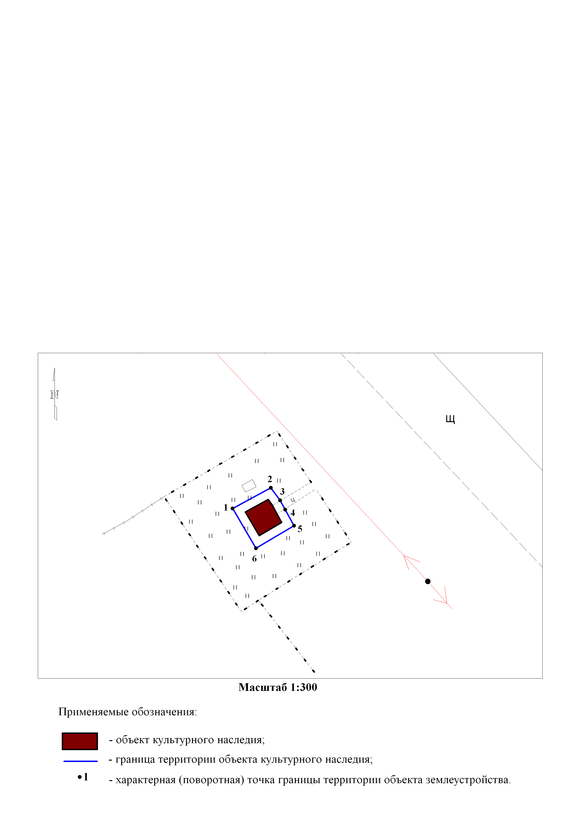

2. Текстовое описание границ территории объекта культурного наследия:
Границы территории объекта культурного наследия проходят: точка 1 – точка 2 вдоль объекта культурного наследия, на расстоянии 1,0 метра с северо-запада на северо-восток от объекта культурного наследия; точка 2 – точка 3 – точка 4 – точка 5 вдоль объекта культурного наследия, на расстоянии 1,0 метра с северо-востока на юго-восток от объекта культурного наследия; точка 5 – точка 6 вдоль объекта культурного наследия, на расстоянии 1,0 метра с юго-востока на юго-запад от объекта культурного наследия; точка 6 – точка 1 вдоль объекта культурного наследия, на расстоянии 1,0 метра с юго-запада на северо-запад от объекта культурного наследия.
3. Перечень координат характерных (поворотных) точек границ территории объекта культурного наследия:
Обозначение (номер)  характерной  (поворотной)  точки | Координаты характерных (поворотных) точек в местной системе координат (МСК НСО)
Обозначение (номер)  характерной  (поворотной)  точки | Х, m | Х, m
1 | 2 | 3
1 | 519457.43 | 3336014.95
2 | 519459.90 | 3336019.03
3 | 519458.58 | 3336020.13
4 | 519457.58 | 3336020.70
5 | 519455.88 | 3336021.78
6 | 519453.23 | 3336017.73

________

